**LAPORAN KEGIATAN P5**

**TEMA KEBEKERJAAN**

**KELAS X TAHUN PELAJARAN 2022/2023**

**PERSIAPAN MASUK DUNIA INDUSTRI DAN MERINTIS USAHA**

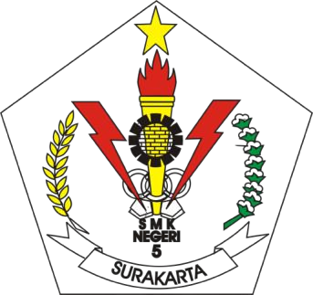

PENYUSUN:

KELOMPOK 1 KELAS X PPLG B

1 Dzaki Al Toriq (13)

2 Erick Ardiansyah (15)

3 Grivallent Verdiano E. (17)

4 Harun Al Rosyid (18)

5 Sandi Ardi Nugroho (31)

6 Wildan Zakka I. (35)

SMK NEGERI 5 SURAKARTA Jalan LU Adi Sucipto No 42 Surakarta

2023

**LEMBAR PENGESAHAN**

**KEGIATAN P5 TEMA KEBEKERJAAN KELAS X TAHUN PELAJARAN 2022/2023** “Persiapan Masuk Dunia Industri dan Merintis Usaha”

Laporan Kegiatan ini disusun sebagai tugas penyelesaian Projek Penguatan

Profil Pelajar Pancasila Kurikulum Merdeka Tema Kebekerjaan

Menyetujui:

Fasilitator 1 Fasilitator 2

**Rosyida Ramadhani, S.Pd Asih Wulandari, S.Pd**

**NIP.** **199203252014022002 NIP. 196904111997022002**

Mengetahui

Kepala Sekolah,

Dra. Ties Setyaningsih, M.Pd, M.M Pembina Utama Muda / IV-c

NIP. 19660524 199601 2 001

KATA PENGANTAR

Dengan memanjatkan puji syukur ke hadirat Allah SWT, kelompok kami telah menyelesaikan Tugas Projek Penguatan Profil Pelajar Pancasila (P5). Oleh karena itu kami akan melaporkan hasil kegiatan Projek Penguatan Profil Pelajar Pancasila yang kami laksanakan yang berjudul “Persiapan Masuk Dunia Industri dan Merintis Usaha”

Laporan ini tidak akan terwujud tanpa bantuan dari berbagai pihak, kami ucapkan terimakasih kepada:

1. Ibu Dra. Ties Setyaningsih, M.Pd, M.M., selaku Kepala Sekolah yang telah memberikan kesempatan, dan fasilitas untuk terlaksananya Kegiatan P5 Tema Kebekerjaan.

2. Ibu Rosyida Ramadhani, S.Pd dan ibu Asih

Wulandariselaku fasilitator 1 dan 2 yang telah mendampingi pelaksanaan kegiatan P5.

3. Dan semua pihak yang tidak bisa kami sebutkan satu persatu dukungan dan bantuannya.

Kiranya laporan ini masih jauh dari sempurna maka saran dan masukan dari pembaca semua sangat kami harapkan demi perbaikan laporan kegiatan ini.

Penulis

DAFTAR ISI

COVER ……..……………………………………………………………………. 1

LEMBAR PENGESAHAN ………………………………………………………. 2

KATA PENGANTAR ………………………..…………………………………… 3

DAFTAR ISI …………………..………………………………………………….. 4

BAB I PENDAHULUAN ………………………………………………….. 5

A. LATAR BELAKANG KEGIATAN ………………………….…. 5

B. NAMA KEGIATAN………..……………………………………. 5

C. TUJUAN …………………. ……………………………………. 5

D. MANFAAT ……….…………………………………………….. 6

BAB II ISI LAPORAN ……………………………………………………… 7

A. TEMPAT DAN WAKTU KEGIATAN ……………………….. 7

B. HASIL KEGIATAN ……………………………………………. 8

BAB III PENUTUP ………………..……………………………………….. 14

A. KESIMPULAN………………………………………………….. 14

B. SARAN ………………………………………………………… 14

DAFTAR PUSTAKA …………………………………………………………….. 15

BAB I PENDAHULUAN

A. LATAR BELAKANG KEGIATAN

P5 adalah singkatan dari Projek Penguatan Profil Pancasila yang merupakan Program dalam Kurikulum Merdeka. Program P5 ini merupakan salah satu sarana dalam pencapaian pelajar pancasila, dengan memberikan kesempatan kepada peserta didik untuk mengalami pengetahuan sebagai proses penguatan karakter dan juga sebagai kesempatan untuk belajar dari lingkungan sekitar. Dalam setiap kegiatan P5 ini, peserta didik akan diberi kesempatan untuk mempelajari tema-tema atau isu-isu penting sehingga para peserta didik dapat melakukan penelitian dengan aksi nyata untuk menemukan solusi dari persoalan dan isu-isu tersebut dengan tahapan belajar dan kebutuhannya ( [https://naikpangkat.com/mengenal-p5-dan-](https://naikpangkat.com/mengenal-p5-dan-manfaatnya-dalam-kurikulum-merdeka/2/) [manfaatnya-dalam-kurikulum-merdeka/2/)](https://naikpangkat.com/mengenal-p5-dan-manfaatnya-dalam-kurikulum-merdeka/2/)

Tema P5 yang dipilih oleh sekolah kami adalah Kebekerjaan dimana kami, sebagai peserta didik telah melakukanKegiatan P5 selama 5

Hari. Berdasarkan tema tersebut judul yang dipilih adalah “Persiapan Masuk

Dunia Industri dan Merintis Usaha”.

Kami sebagai peserta didik di SMKN 5 Surakarta pada umumnya setelah lulus berorientasi untuk Bekerja sesuai dengan keahlian yang kami pilih. Oleh karena itu kami akan mempelajari tentang persiapan masuk dunia industri dan merintis usaha dalam kegiatan P5 ini dengan didampingi oleh guru sebagai Fasilitator.

B. NAMA KEGIATAN

Kegiatan ini bernama Projek Penguatan Profil Pelajar Pancasila (P5) Tema Kebekerjaan Kelas X tahun Pelajaran 2022/2023 dengan judul Persiapan Masuk Dunia Industri dan Merintis Usaha

C. TUJUAN

Tujuan dari kegiatan ini adalah:

1. Agar kami, peserta didik dapat memahami persiapan masuk dunia

Industri

2. Agar kami, peserta didik dapat memahami bagaimana merintis usaha

3. Agar kami dapat menghayati dan mengamalkan dimensi-dimensi pada

Profil Pelajar Pancasila.

D. MANFAAT

Manfaat dari Kegiatan ini adalah:

1. Dapat menambah wawasan untuk masuk dunia industri

2. Dapat menambah wawasan untuk merintis usaha

3. Dapat membentuk karakter yang sesuai dengan dimensi-dimensi pada

Profil Pelajar Pancasila

BAB II

ISI LAPORAN

A. TEMPAT DAN WAKTU KEGIATAN

Kegiatan P5 tema Kebekerjaan Kelas X SMKN 5 Surakarta Tahun Pelajaran 2022/2023 bertempat di SMKN 5 Surakarta dengan menggunakan ruang kelas selama 4 hari dan ruang indoor selama 1 hari. **Adapun ruang kelas yang kami pakai adalah 201.**

Kegiatan ini berlangsung mulai hari Senin sampai dengan Jumat, tanggal 27 Februari 2023 – 3 Maret 2023 mulai jam 07.00 – 13.00 WIB. Selama kegiatan berlangsung kami berusaha mengikuti dengan baik sampai acara penutupan.

B. HASIL KEGIATAN

Kegiatan P5 yang telah kami laksanakan telah memberikan manfaat kepada kami. Adapun perincian hasil kegiatan setiap harinya adalah sebagai berikut:

1. Hari pertama P5, Senin, 27 Februari 2023

Kami telah berhasil melaksanakan kegiatan “Membangun Impian”, dimana impian anggota kelompok kami adalah:

1) Dzaki Al Toriq ingin Programmer

2) Erick Ardiansyah ingin Programmer

3) Grivalllent Verdiano E ingin Programmer

4) Harun Al Rosyid ingin Programmer dan Designer UI UX

5) Sandi Ardi N. ingin Game Tester

6) Wildan Zakka I. ingin Web Developer

Gambar Foto Presentasi River of Life salah perwakilan kelompok kami:

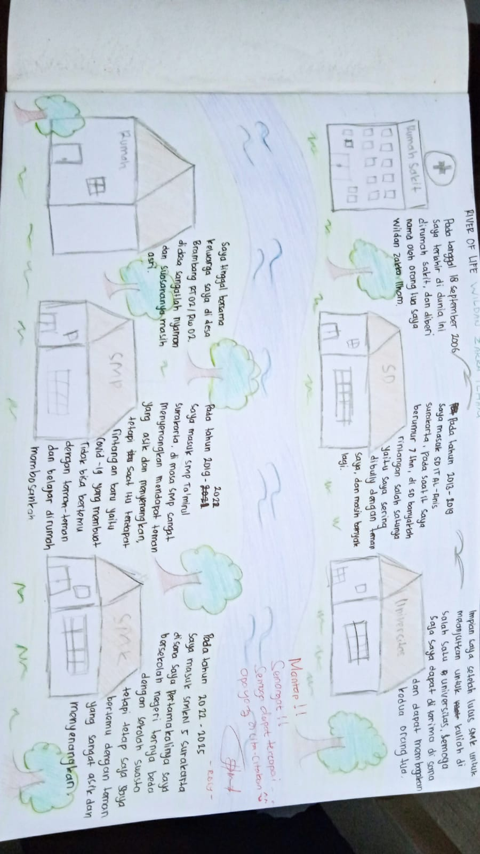

2. Hari kedua P5, Selasa, 28 Februari 2023

Kami telah berhasil melaksanakan kegiatan “Personal Branding”, dimana kami mencoba untuk melakukan psikotes dengan hasil score tiap anggota kelompok kami adalah:

1) Dzaki Al Toriq Psikotes 1= 84 Psikotes 2 = 51

2) Erick Ardiansyah Psikotes 1= 100 Psikotes 2 = 74

3) Grivallent Verdiano E. Psikotes 1= 92 Psikotes 2 = 71

4) Harun Al Rosyid Psikotes 1= 96 Psikotes 2 = 56

5) Sandi Ardi Nugroho Psikotes 1= 92 Psikotes 2 = 60

6) Wildan Zakka Ilham Psikotes 1= 96 Psikotes 2 = 66

Gambar Foto Presentasi Tabel Hasil Psikotest dari perwakiilan kelompok kami:

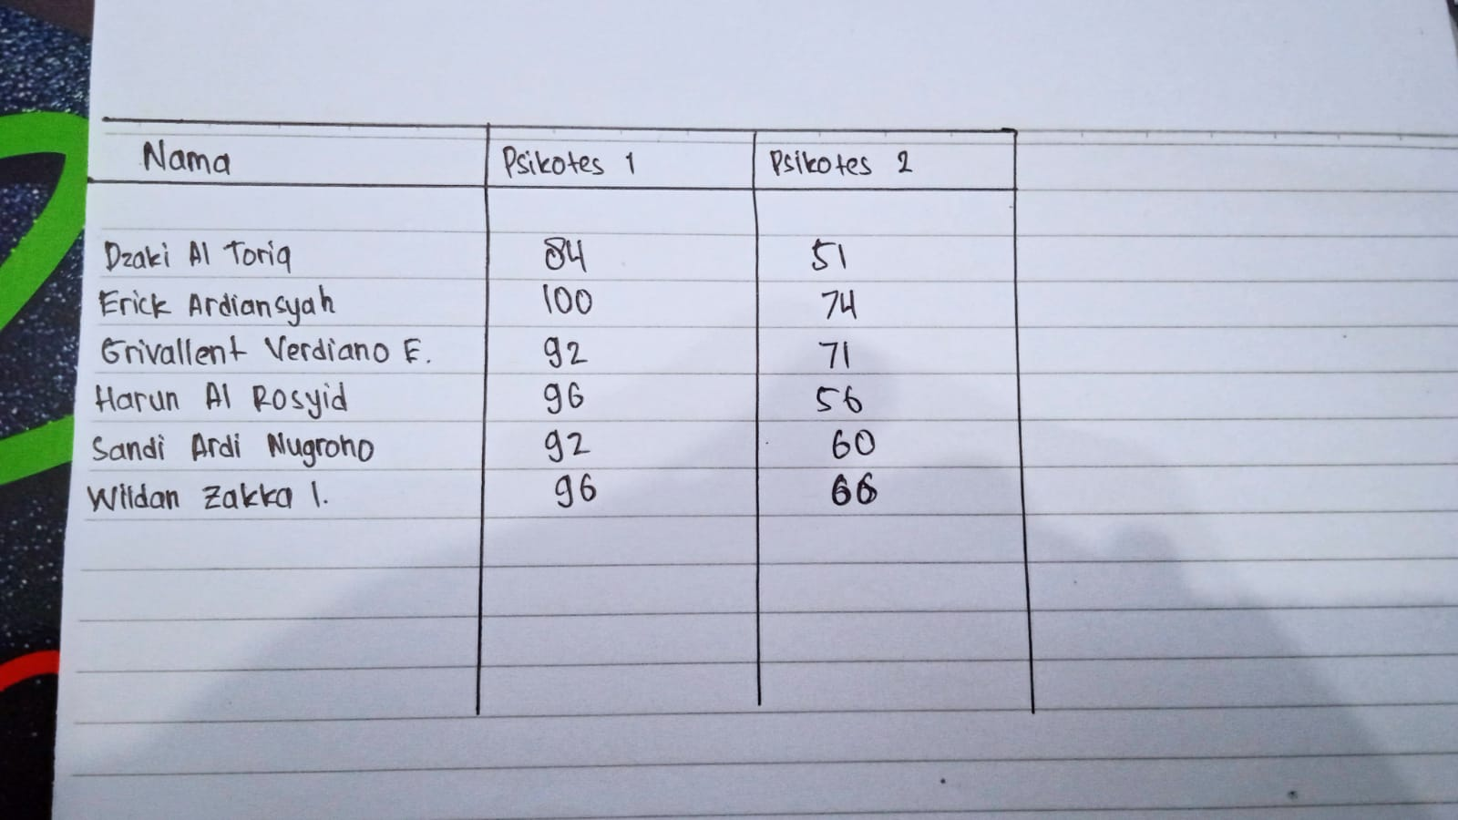

3. Hari ketiga P5, Rabu, 1 Maret 2023

Kami telah berhasil melaksanakan kegiatan “Bekali Diri” dengan mengikuti workshop, dimana kami telah mendapat pengetahuan dan motivasi dari narasumber yaitu bapak Reza (CV Denso Jakarta) bapak Nurhadi Warsono (CV Santri Makaryo) dan bapak Imam Agung Nugroho (Wira Usaha Cleaning Servis AC)

Dari mereka kami bisa memahami tentang persiapan masuk dunia

industri dan cara merintis usaha serta motivasi untuk selalu berusaha. Kesan/resume singkat kami tentang workshop pada P5 ini adalah:

Kami mendapatkan beberapa ilmu dalam keberkerjaan yang menjadikan kunci kesuksesan dalam bekerja yaitu semangat,disiplin dan tanggung jawab.

Gambar Foto Workshoop Tema Kebekerjaan

4. Hari ke empat P5, Kamis, 2 Maret 2023

Kami telah berhasil melaksanakan kegiatan “Kemampuan Berkomunikasi Efektif” yaitu dengan praktik membuat lamaran kerja dan praktik interview. Kesan kami setelah melakukan praktik tersebut adalah

Saya menjadi Lebih percaya diri saat ditanya oleh HRD dan mendapatkan pengalaman cara berbicara dengan HRD.

Gambar Foto salah satu anggota kelompok saat praktik interview:

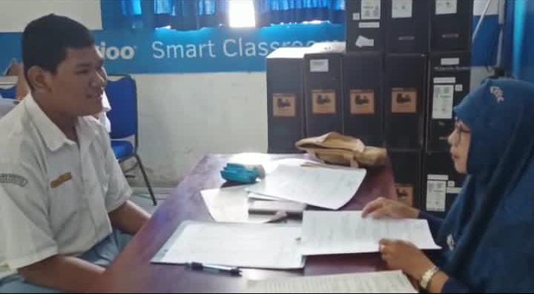

5. Hari kelima P5, Jumat, 3 Maret 2023

Pada hari terakhir, Kami telah berhasil melaksanakan kegiatan “Penyusunan Laporan” kegiatan P5 secara kelompok dengan pendampingan dari fasilitator.

Gambar Foto Kegiatan penyusunan Laporan P5 kelompok kami

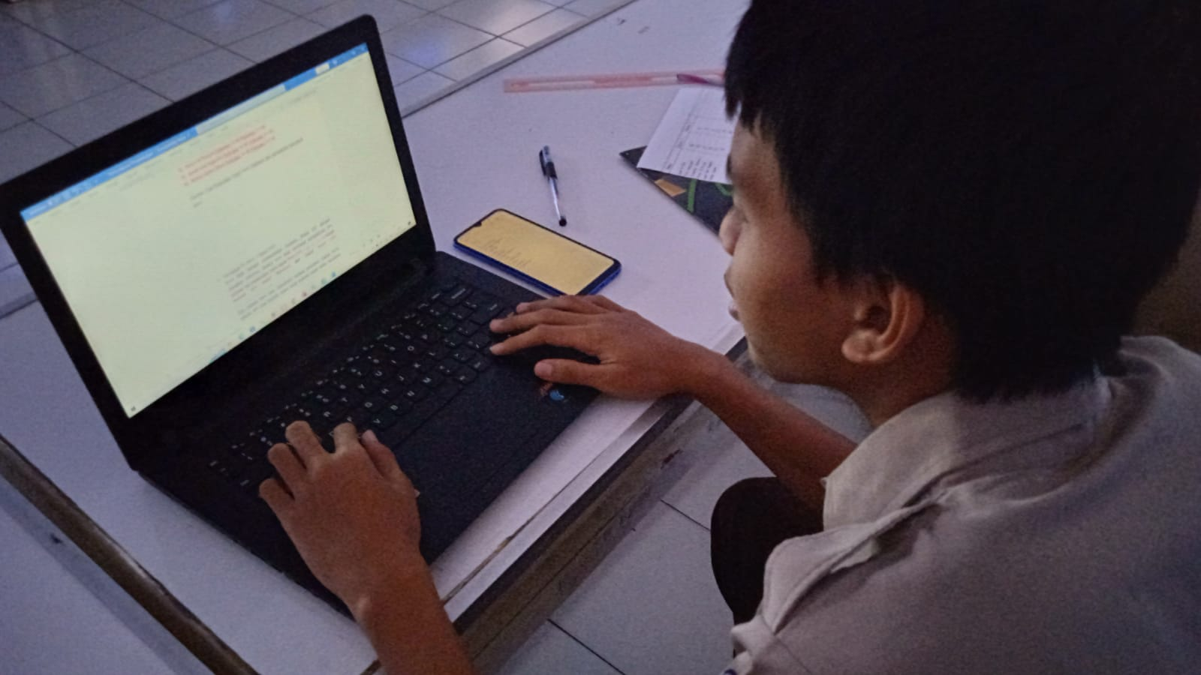

BAB III PENUTUP

A. KESIMPULAN

Berdasarkan Isi Laporan pada bab II maka kami dapat menyimpulkan

bahwa:

1. Kami dapat memahami persiapan masuk dunia industri dengan mengenal jati diri kita,memahmi apa yang kita impikan, memahami kepribadian kita, membuat lamaran pekerjaan secara tulis tangan dan cara interview yang baik dan benar.

2. Kami dapat memahami persiapan cara merintis usaha sendiri yaitu dengan modal kemauan yang tinggi dan semangat pantang menyerah.

B. SARAN

Saran yang dapat kami sampaikan disini adalah:

1. Kegiatan P5 sangatlah bermanfaat dan asik serta bisa membantu siswa untuk mengetahui cara yang baik dan benar dalam melamar pekerjaan baik itu surat maupun interview.

2. Untuk sekolah bisa mengadakan beberapa permainan dalam P5 agar siswa lebih aktif dan lebih enjoy dalam melaksanakan P5.

DAFTAR PUSTAKA

- [https://naikpangkat.com/mengenal-p5-dan-manfaatnya-dalam-kurikulum-](https://naikpangkat.com/mengenal-p5-dan-manfaatnya-dalam-kurikulum-merdeka/2/) [merdeka/2/](https://naikpangkat.com/mengenal-p5-dan-manfaatnya-dalam-kurikulum-merdeka/2/)

- <https://www.ekrut.com/media/contoh-laporan-kegiatan>